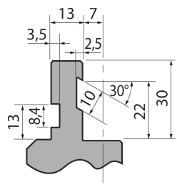  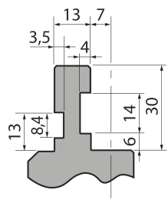  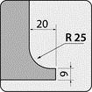  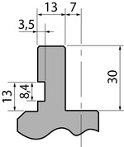  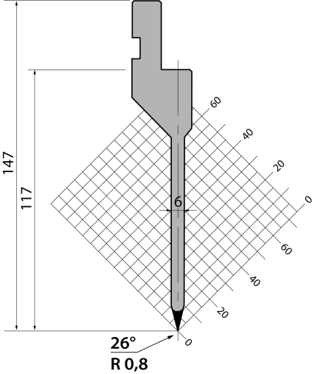 | Пуансон тип Promecam P.147.26.R08
 | артикул | длина, мм | вес, кг | макс. усилие
 | P.147.26.R08 | 835 | 9,80 | 50 т/метр | заказать
Стандартные секции инструмента
